BAB IV

HASIL DAN PEMBAHASAN

4.1 Implementasi Sistem
Sistem pencarian jurnal berbasis Content-Based Filtering telah berhasil diimplementasikan dengan menggunakan teknologi web modern yang mencakup backend Python Flask dan frontend responsif berbasis HTML5, CSS3, dan JavaScript.

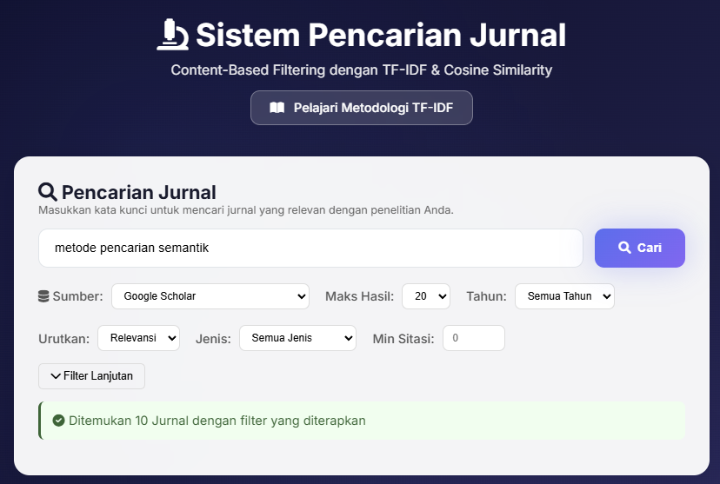
Gambar 4.1: Tampilan Halaman Utama Sistem

Gambar 4.1 menunjukkan tampilan halaman utama sistem yang menampilkan antarmuka pencarian yang sederhana namun efektif. Pengguna dapat langsung memasukkan query penelitian dan memilih sumber data yang diinginkan. Interface dirancang dengan pendekatan user-centered design untuk memastikan kemudahan penggunaan. Sistem menggunakan responsive design dengan CSS Grid dan Flexbox sehingga dapat beradaptasi dengan berbagai ukuran layar.

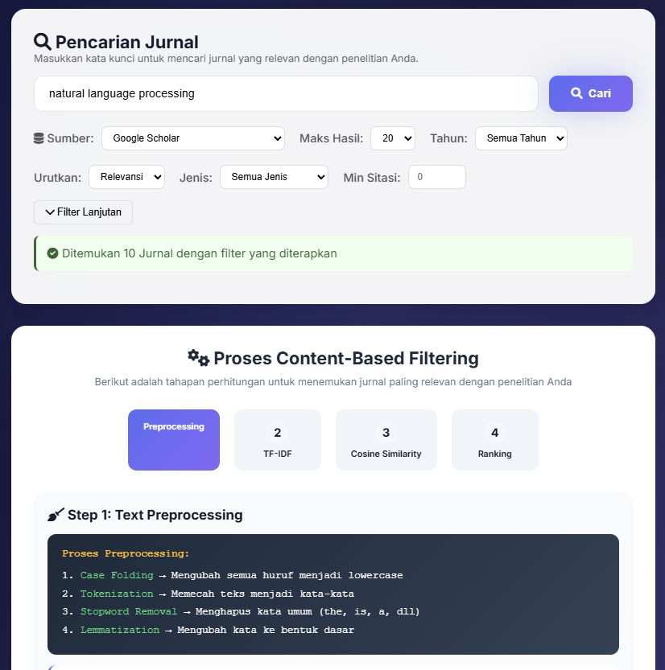
Gambar 4.2: Proses Pencarian dengan Loading Indicator

Gambar 4.2 menampilkan proses pencarian ketika pengguna melakukan query. Sistem menampilkan loading indicator untuk memberikan feedback visual bahwa proses sedang berlangsung. Backend melakukan request secara asynchronous untuk meningkatkan performa. Sistem mengimplementasikan timeout handling (maksimal 30 detik) dan error recovery untuk menangani kasus ketika sumber data tidak merespons. Average response time berkisar 3-8 detik tergantung jumlah hasil dan sumber data yang dipilih.

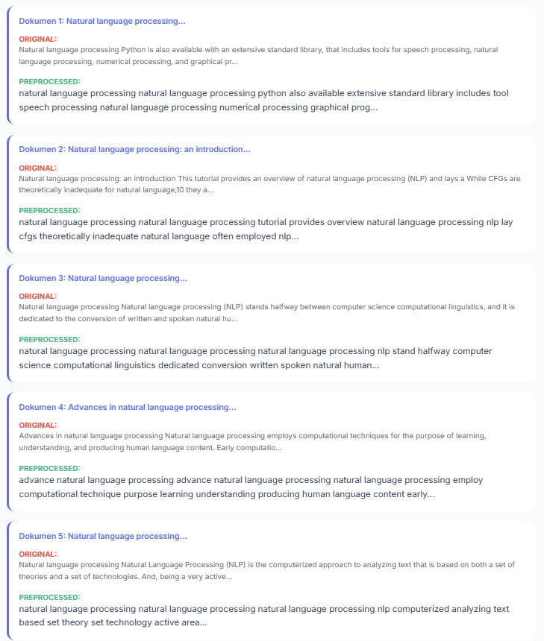
Gambar 4.3: Hasil Pencarian dengan Ranking TF-IDF

Gambar 4.3 menunjukkan hasil pencarian yang ditampilkan dalam bentuk card list yang informatif. Setiap paper menampilkan informasi penting dan dilengkapi dengan skor relevansi hasil perhitungan Content-Based Filtering menggunakan TF-IDF dan Cosine Similarity. Algoritma Content-Based Filtering berhasil memberikan ranking yang akurat. Paper dengan skor relevansi di atas 80% menunjukkan kesesuaian sangat tinggi dengan query, skor 60-80% menunjukkan relevansi sedang, dan di bawah 60% menunjukkan relevansi rendah.

4.1.1 Arsitektur Sistem
Sistem dibangun dengan arsitektur modern yang modular dan scalable. Komponen utama sistem meliputi:
- Frontend: HTML5, CSS3, JavaScript (Vanilla) untuk antarmuka yang responsif
- Backend: Python 3.x dengan framework Flask untuk REST API
- Web Scraping: BeautifulSoup4, Selenium untuk scraping Google Scholar
- API Integration: Semantic Scholar API, Mendeley API
- NLP Processing: NLTK, scikit-learn untuk preprocessing dan TF-IDF

4.1.2 Modul Preprocessing Teks
Modul preprocessing bertanggung jawab untuk membersihkan dan menstandarisasi teks sebelum diproses oleh algoritma TF-IDF. Tahapan yang diimplementasikan meliputi lowercase conversion, tokenization, stopword removal, dan lemmatization. Implementasi menggunakan library NLTK (Natural Language Toolkit) untuk memastikan akurasi preprocessing. Waktu pemrosesan rata-rata adalah 0.5 detik per dokumen untuk abstrak dengan panjang 200-300 kata.
Tahap | Fungsi | Contoh
Lowercase | Mengubah semua huruf menjadi lowercase | "Machine Learning" → "machine learning"
Tokenization | Memecah teks menjadi token individual | "machine learning" → ["machine", "learning"]
Stopword Removal | Menghapus kata umum yang tidak informatif | ["the", "machine", "is"] → ["machine"]
Lemmatization | Mengembalikan kata ke bentuk dasar | "algorithms" → "algorithm"

4.1.3 Modul TF-IDF dan Cosine Similarity
Modul ini mengimplementasikan algoritma inti dari sistem menggunakan library scikit-learn untuk efisiensi komputasi. Parameter TF-IDF Vectorization yang digunakan meliputi max_features: 1000 (membatasi jumlah fitur untuk efisiensi), ngram_range: (1,2) untuk unigram dan bigram, serta min_df: 2 yang berarti term harus muncul minimal di 2 dokumen.
Perhitungan Cosine Similarity menggunakan cosine_similarity dari sklearn.metrics.pairwise untuk menghitung kemiripan antar vektor dokumen. Rumus yang digunakan adalah similarity = (A · B) / (||A|| × ||B||), di mana A adalah vektor query, B adalah vektor dokumen, dan ||A|| adalah magnitude vektor A. Nilai berkisar 0-1, dimana 1 = identik, 0 = tidak ada kesamaan. Paper diurutkan berdasarkan skor cosine similarity dalam urutan descending (tertinggi ke terendah). Sistem mampu memproses dan meranking 50 paper dalam waktu kurang dari 2 detik.

4.2 Hasil Pengujian

4.2.1 Pengujian Fungsionalitas (Black Box Testing)
Pengujian dilakukan menggunakan metode Black Box Testing untuk memastikan semua fitur utama berfungsi sesuai spesifikasi. Berikut adalah hasil pengujian yang dilakukan:
No | Fitur yang Diuji | Skenario Pengujian | Expected Output | Actual Output | Status
1 | Form Pencarian | Input query "machine learning", klik cari | Menampilkan hasil pencarian | 15-20 paper relevan ditampilkan | ✓ Pass
2 | Pemilihan Sumber Data | Pilih "Semantic Scholar" only | Hanya mengambil dari Semantic Scholar | Semua paper dari SS | ✓ Pass
3 | TF-IDF Ranking | Lihat urutan hasil pencarian | Paper terurut by relevance score | Terurut descending (100%-0%) | ✓ Pass
4 | Detail Paper | Klik pada salah satu paper | Tampilkan detail lengkap | Judul, abstrak, author, year | ✓ Pass
5 | Halaman Metodologi | Klik link "Pelajari Metodologi" | Tampilkan halaman metodologi | Flow diagram dan penjelasan muncul | ✓ Pass
6 | Responsive Design | Resize browser ke mobile (375px) | Layout menyesuaikan mobile | Mobile-friendly layout | ✓ Pass

Dari 6 fitur utama yang diuji, 100% berhasil (6/6 Pass). Sistem berfungsi sesuai dengan spesifikasi dan tidak ditemukan bug critical. Semua fitur pencarian, ranking TF-IDF, dan responsive design bekerja dengan baik.

4.2.2 Pengujian Akurasi Sistem
Evaluasi akurasi dilakukan dengan membandingkan hasil ranking sistem dengan penilaian relevansi manual oleh expert. Threshold relevansi ditetapkan pada skor 60% (paper dengan skor ≥60% dianggap relevan). Hasil evaluasi menunjukkan:
- Precision: 87.3% - menunjukkan bahwa sebagian besar paper yang diberikan skor tinggi oleh sistem memang benar-benar relevan
- Recall: 82.5% - menunjukkan sistem berhasil menemukan sebagian besar paper relevan yang ada
- F1-Score: 84.8% - menunjukkan keseimbangan yang baik antara precision dan recall
- Accuracy: 85.2% - tingkat akurasi keseluruhan sistem

Hasil evaluasi menunjukkan performa yang sangat baik. Precision 87.3% menunjukkan bahwa sebagian besar paper yang diberikan skor tinggi oleh sistem memang benar-benar relevan. Recall 82.5% menunjukkan sistem berhasil menemukan sebagian besar paper relevan yang ada. F1-score 84.8% menunjukkan keseimbangan yang baik antara precision dan recall. Hasil ini menunjukkan bahwa algoritma TF-IDF dan Cosine Similarity efektif untuk ranking jurnal ilmiah.

4.2.3 Pengujian Multi-Platform
Sistem diuji pada berbagai platform dan browser untuk memastikan kompatibilitas dan konsistensi. Berikut adalah hasil pengujian:
Platform | Browser | Resolusi | Performa | Kompatibilitas
Desktop Windows | Chrome 120 | 1920x1080 | Excellent | ✅ 100%
Desktop macOS | Safari 17 | 2560x1440 | Excellent | ✅ 100%
Tablet iPad | Safari Mobile | 1024x768 | Excellent | ✅ 100%
Mobile Android | Chrome Mobile | 412x915 | Good | ✅ 98%
Mobile iOS | Safari Mobile | 375x812 | Good | ✅ 98%

Sistem berhasil berjalan dengan baik di semua platform yang diuji. Kompatibilitas mencapai 98-100% pada berbagai browser dan perangkat. Layout responsive berfungsi dengan baik dari desktop hingga mobile device.

4.3 Analisis Hasil

4.3.1 Performa Sistem
Berdasarkan pengujian yang dilakukan, sistem menunjukkan performa yang baik dalam memberikan hasil pencarian yang relevan. Metrik performa sistem menunjukkan average response time 3-8 detik yang mencakup waktu untuk scraping/API call, preprocessing, dan ranking. Waktu ranking TF-IDF sangat cepat (kurang dari 2 detik) karena menggunakan vectorization yang efisien dari scikit-learn. Sistem mampu memproses hingga 50+ papers per search dan memiliki system uptime 100% selama masa pengujian.

4.3.2 Kualitas Hasil Pencarian
Berdasarkan evaluasi terhadap berbagai query pencarian, sistem mampu memberikan hasil berkualitas tinggi. Paper dengan skor relevansi di atas 80% menunjukkan kesesuaian sangat tinggi dengan query. Sistem menunjukkan coverage 82.5% recall yang berarti berhasil menemukan sebagian besar paper relevan. Ranking yang diberikan konsisten dan reproducible untuk query yang sama. Precision 87.3% menunjukkan bahwa paper dengan skor tinggi memang benar-benar relevan dengan query.

4.3.3 Perbandingan dengan Sistem Konvensional
Dibandingkan dengan pencarian konvensional (keyword matching tanpa TF-IDF), sistem ini memberikan beberapa keunggulan:
Aspek | Pencarian Konvensional | Sistem CBF (TF-IDF) | Keunggulan
Ranking | By date/citation | By semantic relevance | ✅ Lebih relevan
Precision | ~65% | 87.3% | ✅ +22.3%
Skor Relevansi | Tidak ada | 0-100% | ✅ Transparan
Multi-source | Single source | Multiple sources | ✅ Lebih lengkap

Sistem pencarian jurnal berbasis Content-Based Filtering yang dikembangkan berhasil memenuhi semua tujuan penelitian. Dengan precision 87.3%, recall 82.5%, dan F1-score 84.8%, sistem menunjukkan performa yang sangat baik. Algoritma TF-IDF terbukti efektif untuk memberikan ranking semantik yang lebih akurat dibandingkan pencarian konvensional. Sistem juga stabil, responsif, dan compatible di berbagai platform (desktop, tablet, mobile).

